# Правила оформления тезисов симпозиума «Нанофизика и наноэлектроника»

*Разметка страницы*

Поля: верхнее 2 см нижнее 2,5 см

левое 2 см правое 2 см

Ориентация: книжная

До нижнего колонтитула 1,5 см

Текст тезисов, заголовок, авторы иместа работы набираются на полный формат в одну колонку (см. ОБРАЗЕЦ на след. странице).

Набирается гарнитурой **Arial**:

Заголовок – 14 размер, жирным, прямым, отступ слева – 0,6 см, выравнивание влево.

Авторы – 11 размер, жирным, прямым, отступ слева – 0,6 см, выравнивание влево.

Место работы (институт) – 8 размер, светлым, прямым, отступ слева – 0,6 см, выр-ние влево.

Набирается гарнитурой **Times New Roman:**

Весь основной текст – 10 размер, светлый, по ширине, абзацный отступ **0,6 см.**

Подрисуночные подписи – 9 размер, светлый (рекомендация: 1 или 2 строки выделяются по центру, если больше – по ширине).

Слово *Таблица* курсивом, название таблицы прямо, все в прографке 9 размером.

Литературу 10 размером с выступом 0,6 см.

Наименования физических величин – по ГОСТу, сокращенные – только у цифр, всегда прямо, в тексте на русском языке – русские наименования физ. величин: нм, Гц, с, км…

Химические элементы – всегда прямо.

*Печать сборника – черно-белая!*

*ОБРАЗЕЦ, приведенный на стр. 2, рекомендуется использовать вместо стилевого файла.*

*Объём тезисов не более одной страницы!*

# Влияние кремниевых прослоек на структурные и отражательные характеристики Ni/Ti многослойных зеркал

Е. С. Антюшин1*, Н. И. Чхало1, В. Н. Полковников1, Ю. А. Вайнер2, Р. М. Смертин2

1Институт физики микроструктур РАН, ул. Академическая, д. 7, д. Афонино, Кстовский р-н, Нижегородская обл., 603087  
2Например, какой-то другой институт, другой город, улица и др. *evgenyantyushin@ipmras.ru

Холодные нейтроны широко используются для структурных исследований твердого тела. Имея сравнимую длину волны с рентгеновской дифракцией, нейтроны позволяют проводить уникальные исследования, недоступные рентгену. В частности, они чувствительны к low-Z materials, в то время как структурные исследования тонкопленочных систем в рентгене практически не возможны. Наличие собственного магнитного момента позволяет широко применять нейтронные методы для исследования магнитных материалов.

Основной проблемой нейтронно-физических исследований является относительно невысокие интенсивности нейтронных потоков, даже для самых современных строящихся источников [1]. Поэтому ключевое значение для эффективного использования нейтронных источников отводится к нейтронно-оптическим компонентам, обеспечивающим транспортировку, коллимацию, фокусировку и монохроматизацию нейтронных пучков. Как и в случае зеркальной рентгеновской оптики, для нейтронов наблюдается явление полного внешнего отражения. Для увеличения рабочих углов, и соответственно апертуры зеркал, используются многослойные интерференционные покрытия. Среди пар материалов широкое распространение получила система Ni/Ti [2].

*Таблица 1.* Значения переходных границ в системе Ni/Ti с буферными слоями Si и без буферных слоев

|  |  |  |
| --- | --- | --- |
| Структура | σ(Ni-on-Ti), нм | σ(Ti-on-Ni), нм |
| Sub[Ni/Ti] | 0,52 | 0,71 |
| Sub[Ni/Ti/Si] | 0,5 | 0,49 |
| Sub[Ni/Si/Ti] | 0,54 | 0,49 |
| Sub[Si/Ni/Si/Ti] | 0,45 | 0,44 |

Исходно от системы Ni/Ti без буферных слоев, наблюдаются только шесть брегговских максимумов. При добавлении буферных слоев количество брегговских максимумов увеличивается вплоть до десяти, а также увеличиваются интенсивности пиков отражения. Данные изменения свидетельствуют об улучшении качества границ раздела в системе.

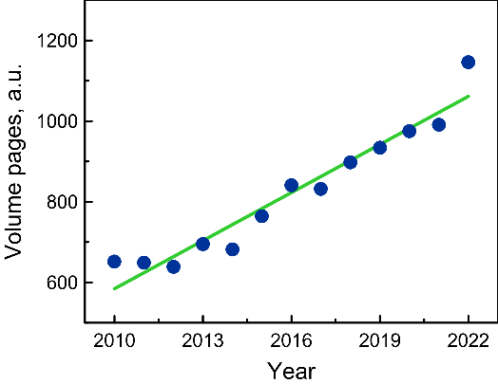

Рис. 1. Малоугловая рентгеновская дифракция от образцов Ni/Ti, Si/Ni/Ti, Ni/Si/Ti и Si/Ni/Si/Ti

В табл. 1 приведены значения переходных границ в системе Ni/Ti без буферных слоев Si и с буферными слоями Si, полученные в результате моделирования кривых отражения на длине волны 0,154 нм. Пример моделирования кривых отражения приведен на рис. 1. (Ni-on-Ti) = 0,52 нм до σ(Ni-on-Ti) = 0,45 нм и σ(Ti-on-Ni) = 0,71 нм до σ(Ti-on-Ni) = 0,44 нм.

Работа выполнена при поддержке гранта РНФ № 21-72-30029.

1. H. Danared, M. Eshraqi and M. Jensen // Proceedings of HB-2016. 2016. P. 6–8.
2. M. Ay, C. Schanzer, M. Wolff, J. Stahn et al. // Nucl. Instr. Meth. A. 2006. V. 562. P. 389–392.